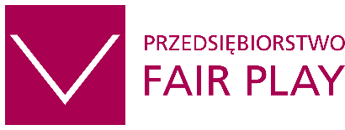Newsletter kwiecień 2025

**Szanowni Państwo,**

serdecznie zachęcamy do zapoznania się z informacjami nt. wydarzeń i inicjatyw, które mogą spotkać się z Państwa zainteresowaniem.

### **→ Trwa program Przedsiębiorstwo Fair Play 2025.** [**Dołącz do Uczestników**](https://ankietapfp.fairplay.pl/pfp_deklaracja.php) **i buduj dobrą markę swojej firmy!**

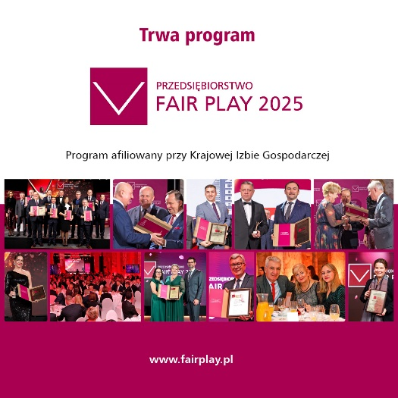Wszystkich, którzy dbają o wysoką jakość swoich produktów i usług, a przy tym działają etycznie zapraszamy do skorzystania z wyjątkowej okazji wyróżnienia się na tle konkurencji i zyskania większego zaufania klientów.

Zachęcamy do udziału w certyfikacji i zdobycia wysoce cenionego dokumentu potwierdzającego, że firma, która go uzyskała działa zgodnie ze standardami etyki   
i odpowiedzialności społecznej.

Program jest organizowany corocznie już od ponad 27 lat, a jego zadaniem jest promocja, wspieranie i nagradzanie firm, które kierują się zasadami fair play i zależy im na rozwijaniu dobrych relacji i tworzeniu silnych więzi w biznesie.

**Zostając Laureatem programu zyskasz:**

• Certyfikat Jakości Biznesu Przedsiębiorstwo Fair Play potwierdzający rzetelność firmy  
• Większą wiarygodność i zaufanie klientów, kontrahentów i pracowników  
• Szeroką promocję marki na poziomie ogólnopolskim  
• Wzmocnienie pozytywnego wizerunku i lepszą rozpoznawalność firmy  
• Możliwość poszerzenia współpracy i nawiązania nowych kontaktów biznesowych.

[**>>**](https://pcrin.edu.pl/kongres/) [**Wyślij zgłoszenie**](https://ankietapfp.fairplay.pl/pfp_deklaracja.php)[**>>**](https://pcrin.edu.pl/kongres/) [**Zobacz, jak będzie przebiegać 28. edycja programu**](http://fairplay.pl/wp-content/uploads/2025/03/Przebieg_programu_Przedsiebiorstwo_Fair_Play_2025.pdf) Zapraszamy do kontaktu, tel. 22 630 98 01-02, e-mail: info@fairplay.pl

Doceniasz to, co robimy i chcesz współtworzyć z nami program Przedsiębiorstwo Fair Play?   
**>>** [**Zobacz możliwości współpracy**](https://fairplay.pl/partnerzy-programu/wspolpraca)

Program afiliowany przy Krajowej Izbie Gospodarczej.  
[www.fairplay.pl](http://www.fairplay.pl)

### **→ Zapraszamy na Dynamics Business Forum 2025 – poznaj siłę AI i ekosystemu Microsoft**

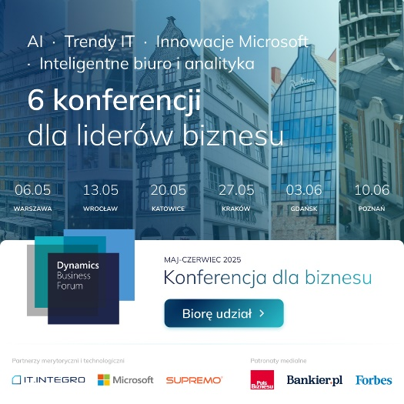

*Siła AI i innowacji ekosystemu Microsoft: Zapraszamy liderów biznesu na Dynamics Business Forum 2025!*

Zapraszamy przedstawicieli średnich i dużych przedsiębiorstw – właścicieli, kadrę zarządzającą, dyrektorów finansowych, operacyjnych i IT – na ogólnopolską konferencję Dynamics Business Forum 2025 organizowaną przez IT.INTEGRO - Laureata programu Przedsiębiorstwo Fair Play. To wyjątkowa okazja, aby zgłębić najnowsze trendy w cyfrowej transformacji oraz innowacyjne rozwiązania wspierające rozwój i efektywność biznesu.

**Poruszane zagadnienia obejmą:**

* **Trendy w IT i przyszłość biznesu**

Zyskasz wiedzę o najważniejszych trendach technologicznych, które pomogą Ci zwiększyć automatyzację, poprawić efektywność operacyjną i rozwijać biznes w bezpieczny, skalowalny sposób.

* **System ERP i ekosystem Microsoft**Poznasz, jak wydajność łączy się z innowacją, przekształcając podejście do zarządzania przedsiębiorstwem i wprowadzając innowacyjne technologie dla biznesu.
* **Sztuczna inteligencja**

Dowiesz się, jak osiągać nowe poziomy wydajności swojego biznesu dzięki zarządzaniu   
z pomocą AI.

* **Automatyzacja procesów**

Odkryjesz, jak transformować biznes poprzez automatyzację opartą o inteligentne narzędzia biurowe.

* **Nowa generacja analityki danych**Poznasz nowoczesne platformy do gromadzenia danych z wielu źródeł, analityki biznesowej   
  i raportowania.

**Terminy i miejsca konferencji**

* **Warszawa** – 6 maja, Hotel Radisson Collection
* **Wrocław** – 13 maja, Concordia Design
* **Katowice** – 20 maja, Hotel Monopol
* **Kraków** – 27 maja, Hotel Ferreus Modern Art Deco
* **Gdańsk** – 3 czerwca, Radisson Hotel & Suites
* **Poznań** – 10 czerwca, Concordia Design

**Udział w konferencji jest bezpłatny**, jednak liczba miejsc jest ograniczona.

Dołącz do rewolucji technologicznej w biznesie!

**>> Zarejestruj się już teraz na stronie** [**dynamicsbusinessforum.pl**](https://dynamicsbusinessforum.pl/) i odkryj, jak nowoczesne technologie mogą zrewolucjonizować Twój biznes.

Do udziału w Dynamics Business Forum zapraszają:

**Partnerzy merytoryczni:** IT.integro, Supremo

**Partner technologiczny:** Microsoft

**Patronat medialny:** Forbes, Bankier.pl, Puls Biznesu, ERp-view.pl, magazynIT.pl, ERP24.pl, Wielkopolski Związek Pracodawców LEWIATAN, epoznan.pl, WTK.

### **Program Przedsiębiorstwo Fair Play jest Partnerem wydarzenia**.

### **→ KONGRES INDUSTRY IN TRANSITION 2025 – przyszłość przemysłu i energetyki w centrum europejskiej debaty**

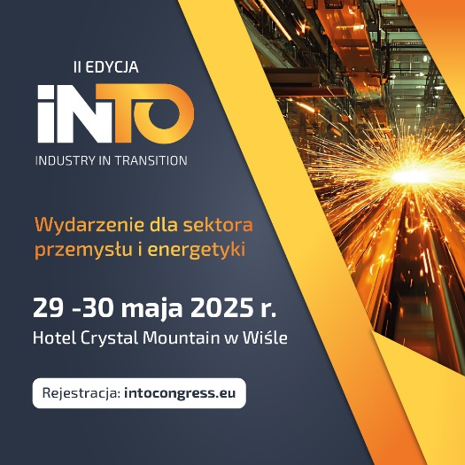W dniach 29–30 maja 2025 r. w Hotelu Crystal Mountain   
w Wiśle odbędzie się kolejna edycja Europejskiego Kongresu Przemysłu i Energetyki **INDUSTRY IN TRANSITION 2025**. Wydarzenie organizowane przez Regionalną Izbę Gospodarczą w Katowicach zgromadzi kluczowych przedstawicieli przemysłu, ekspertów oraz liderów sektora energetycznego z całej Europy.

Celem Kongresu jest stworzenie przestrzeni do dialogu   
i wymiany doświadczeń w obszarach transformacji energetycznej, dekarbonizacji, technologii przyszłości oraz zrównoważonego rozwoju. W programie znajdą się debaty, prezentacje case studies oraz wystąpienia uznanych specjalistów z dziedzin przemysłu, OZE   
i efektywności energetycznej.

– *Musimy spojrzeć szerzej na transformację przemysłową i energetyczną, w kontekście wyzwań geopolitycznych i rosnącego znaczenia bezpieczeństwa energetycznego. Przemysł pozostaje filarem gospodarki i innowacji* – podkreśla Tomasz Zjawiony, Prezes RIG w Katowicach.

INDUSTRY IN TRANSITION 2025 to kontynuacja dialogu zapoczątkowanego podczas pierwszej edycji Kongresu w 2024 roku. Organizatorzy zapraszają do udziału zarówno uczestników indywidualnych, jak i firmy, które chcą aktywnie współtworzyć kierunki rozwoju europejskiego przemysłu.

**Rejestracja uczestników trwa na www.intocongress.eu. Liczba miejsc ograniczona.**

**Kontakt dla Partnerów:**  
Mirosław Rus – mrus@rig.katowice.pl, tel. 503 133 382  
Marlena Moliszewska-Gumulak – mgumulak@rig.katowice.pl, tel. 660 701 013

### **→ Skorzystaj z bezpłatnego wsparcia dla firm z województwa podkarpackiego**

**Zachęcamy do skorzystania z bezpłatnych szkoleń i doradztwa!**



Zgłoś swoją firmę:

**tel. 534 999 444, e-mail: stawiamynaludzi@rze.pl**

[**https://stawiamynaludzi.rze.pl/**](https://stawiamynaludzi.rze.pl/)

Dzięki szkoleniom i wsparciu doradców możesz bezpłatnie m.in.:

* Sprawdzić czy **komunikacja i obieg informacji** w Twojej firmie są efektywne oraz uzyskać pomoc w przypadku konieczności wprowadzenia zmian.
* Zweryfikować **zasady formowania i egzekwowania celów w przedsiębiorstwie.**
* Otrzymać pomoc w kwestii **uwzględniania zasad odpowiedzialności** **w zakresach pracy dla poszczególnych grup pracowników**, co umożliwi korektę zakresów obowiązków dla poszczególnych stanowisk pracy.
* Dokonać przeglądu **systemu motywacyjnego** i zaktualizować go.
* Zbadać **opinie Twoich pracowników o warunkach pracy** i zatrudnienia.
* Sprawdzić czy **potencjał Twoich pracowników** jest optymalnie wykorzystywany.
* Zweryfikować **zasady rekrutacji i adaptacji nowo zatrudnianych** osób.
* Zwiększyć **motywację i zaangażowanie** Twojego zespołu.
* Uzyskać wskazówki, **jak oceniać pracowników**

oraz uzyskać bezpłatną pomoc w przypadku konieczności wprowadzenia zmian w powyższych obszarach.

[**>>**](https://pcrin.edu.pl/kongres/) [**Sprawdź dostępne formy**](https://stawiamynaludzi.rze.pl/formy-wsparcia.html) **wsparcia**[**>>**](https://pcrin.edu.pl/kongres/) [**Więcej informacji**](https://stawiamynaludzi.rze.pl/kontakt.html)